

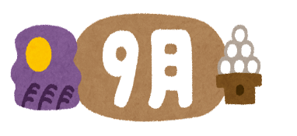

|  |  |  |  |  |
| --- | --- | --- | --- | --- |
| の | ①なわとび１まわしとび | ②なわとびとび | ③ | ④２０  けんちゃん |
| １日（金） | 回 | 回 | 回 | 秒 |
| ４日（月） | 回 | 回 | 回 | 秒 |
| ５日（火） | 回 | 回 | 回 | 秒 |
| ６日（水） | 回 | 回 | 回 | 秒 |
| ７日（木） | 回 | 回 | 回 | 秒 |
| ８日（金） | 回 | 回 | 回 | 秒 |
| １１日（月） | 回 | 回 | 回 | 秒 |
| １２日（火） | 回 | 回 | 回 | 秒 |
| １３日（水） | 回 | 回 | 回 | 秒 |
| １４日（木） | 回 | 回 | 回 | 秒 |
| １５日（金） | 回 | 回 | 回 | 秒 |
| １６日（土） | 回 | 回 | 回 | 秒 |
| ２０日（水） | 回 | 回 | 回 | 秒 |
| ２１日（木） | 回 | 回 | 回 | 秒 |
| ２２日（金） | 回 | 回 | 回 | 秒 |
| ２５日（月） | 回 | 回 | 回 | 秒 |
| ２６日（火） | 回 | 回 | 回 | 秒 |
| ２７日（水） | 回 | 回 | 回 | 秒 |
| ２８日（木） | 回 | 回 | 回 | 秒 |
| ２９日（金） | 回 | 回 | 回 | 秒 |